使用EL6631开启KUKA机器人外部自动运行功能
作者：陈佳栋
职务：华东区 技术工程师
邮箱：jiadong.chen@beckhoff.com.cn
日期：2023-01-06
摘 要：
在实际应用中，经常需要把机器人作为PLC的一个从站来进行控制。本文讲述如何利用EL6631作为主站，开启库卡机器人的外部自动运行功能。
附 件：
序 号 | 文件名 | 备注

历史版本：

免责声明：
我们已对本文档描述的内容做测试。但是差错在所难免，无法保证绝对正确并完全满足您的使用需求。本文档的内容可能随时更新，如有改动，恕不事先通知，也欢迎您提出改进建议。

参考信息：

目 录

1. 软硬件版本 3
1.1. 倍福Beckhoff 3
1.1.1. 控制器硬件 3
1.1.2. 控制软件 3
1.2. 库卡机器人 3
1.2.1. 库卡机器人硬件 3
1.2.2. 库卡机器人软件版本 3
2. 准备工作 3
2.1. 网络接线 3
2.2. 设置KUKA机器人和PLC的IP地址 3
2.2.1. 库卡机器人IP设置 4
2.2.2. 倍福控制器的IP设置 4
3. 操作步骤 4
3.1. WorkVisual配置库卡机器人PN从站步骤 4
3.2. 在KUKA示教器上配置外部自动运行用到的IO点 8
3.3. Twincat3配置： 10
3.4. Twincat程序编写 13
3.5. 运行效果 15
4. 常见问题 19
4.1. Twincat手动配置PN不成功。 19

软硬件版本

倍福Beckhoff

控制器硬件
TwinCAT控制制器，PC或者EPC，包括：
工控机：CP2221-0030/C9900-C635/C9900-R271/C9900-H746/C9900-S493/TC1200-0070
IO模块：EK1100+EL6631

控制软件
笔记本升级到TwinCAT 3.1 Build 4024.35版本
控制器都是基于TwinCAT 3.1 Build 4024.22版本

库卡机器人

库卡机器人硬件
KR340-R3330

库卡机器人软件版本
库卡机器人固件版本：KSS8.6
库卡机器人配置软件：Workvisual6.0

准备工作

网络接线
CP2221有2个网口，一个网口连接交换机做ADS通信。另外1个网口做EtherCAT主站网口，EL6631的Port1接到交换机上。
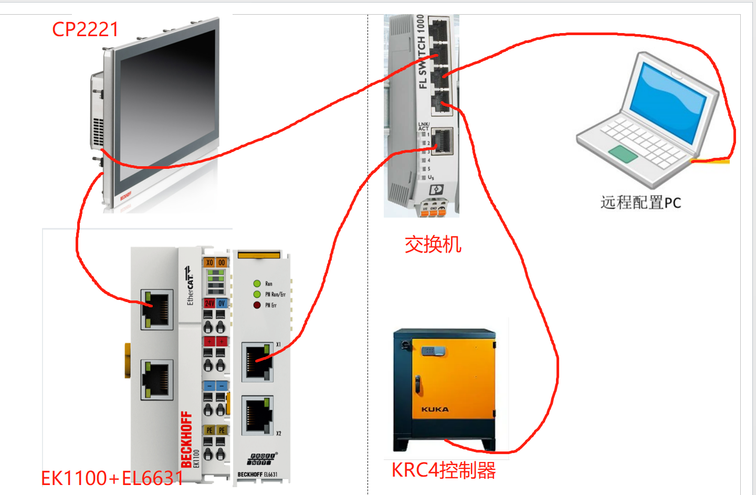

设置KUKA机器人和PLC的IP地址
设置原则是，将库卡机器人和倍福控制器（PLC）的IP地址和编程笔记本设置到同一网段，例如：

库卡机器人IP设置
库卡机器人的默认IP地址为172.31.1.147，
子网掩码为255.255.0.0，
网关不填。

倍福控制器的IP设置
倍福做ADS通信的一个网口设置为172.31.1.11

操作步骤

WorkVisual配置库卡机器人PN从站步骤
首先用WorkVisual连接KRC4控制器，并且设置为激活的控制系统。此处不再赘述。
右键总线结构，添加Profinet。
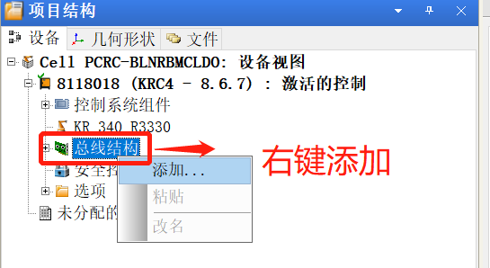
选择Profinet
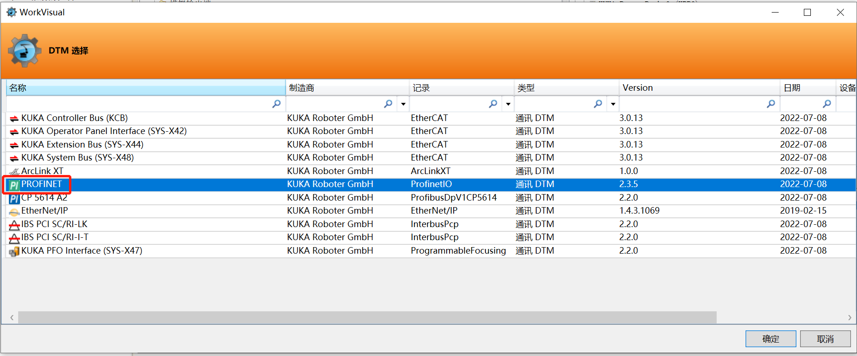
添加完成后如图
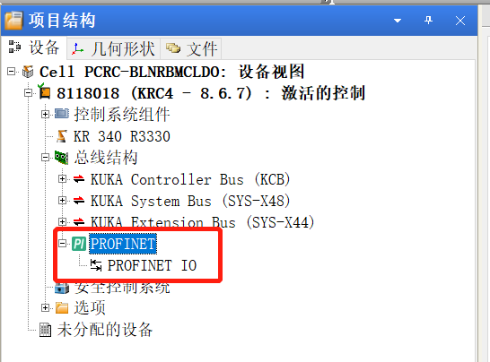
双击Profinet，配置从站信息。我们选择无Profisafe，输入输出的IO数量选择512个点。可以根据实际情况，选择合适的IO输入输出点数。需要记住设备名称：kukapn，最后要和EL6631里面对应起来。兼容模式选择5.0版本。
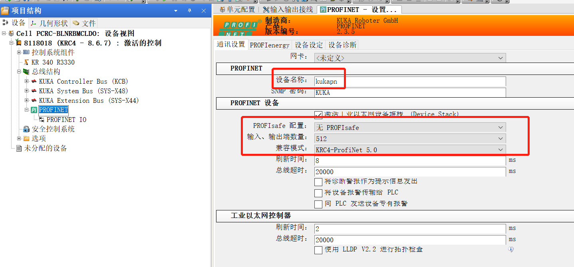
配置IO映射关系
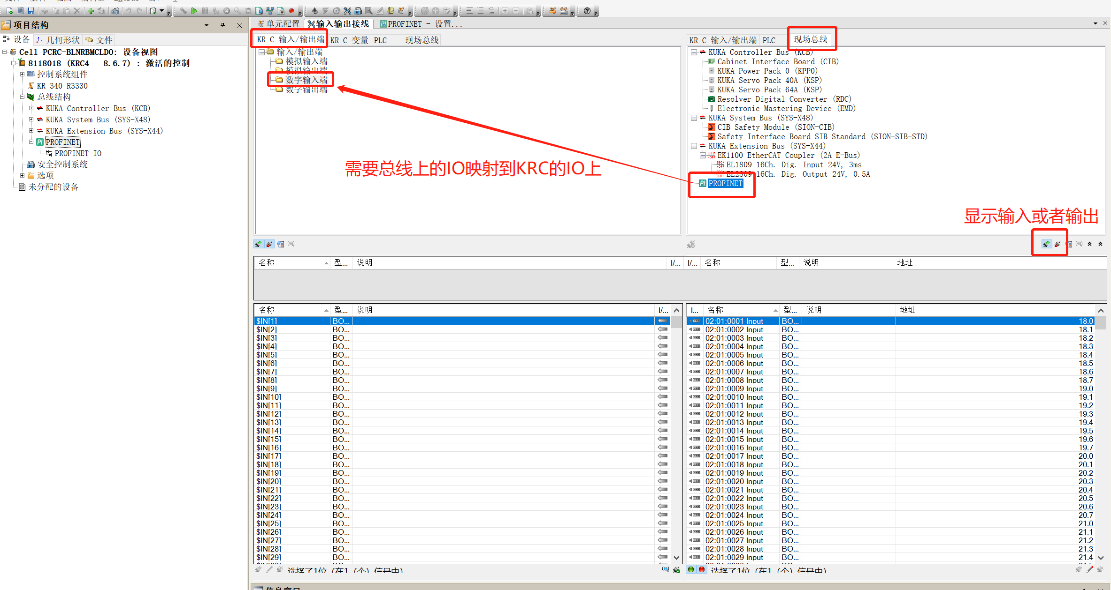
分别选中Profinet总线上的512个点，以及KRC上的$IN[1]-[512]，点击下面的连接，进行IO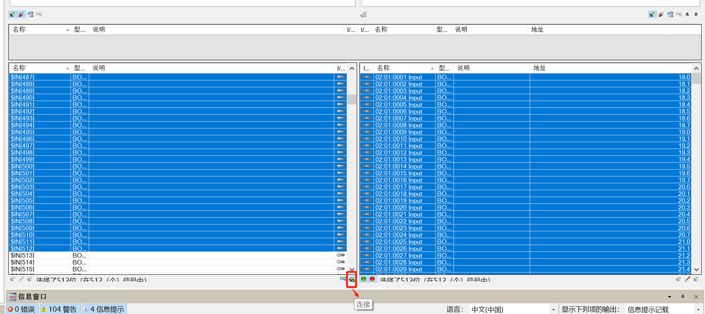
映射成功后的IO显示在这里
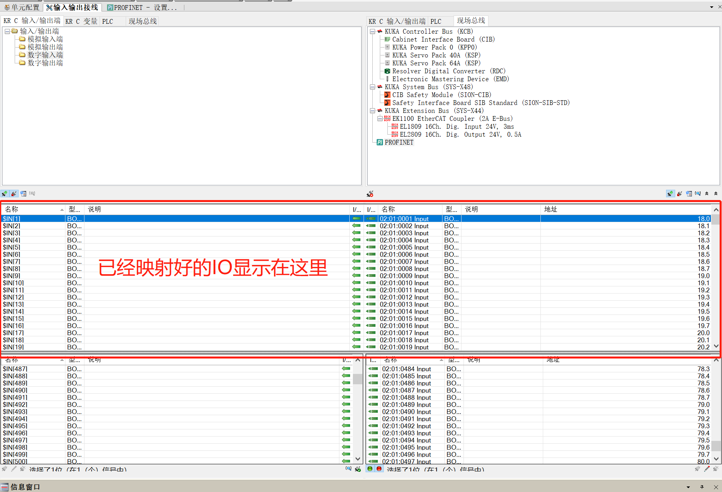
按照同样的方法映射输出
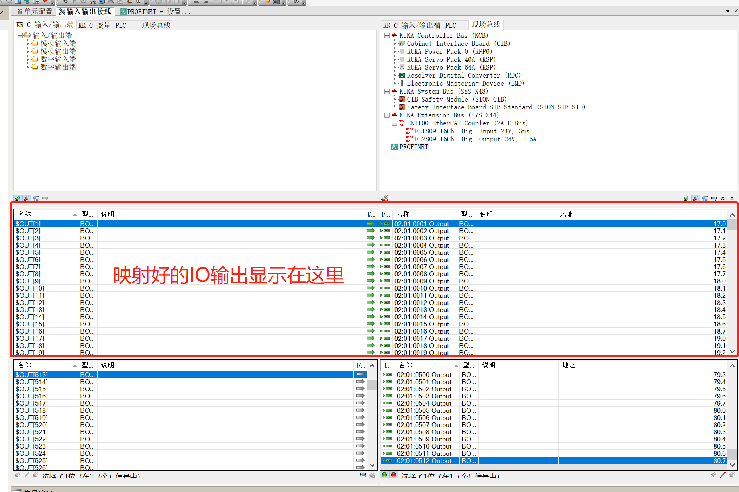
配置完成后下载进KRC4控制器。由于还没配置EL6631，所以这里会报错，没关系，EL6631配置完成后就不会报错了。

在KUKA示教器上配置外部自动运行用到的IO点
依次点击：配置→输入/输出端→外部自动运行
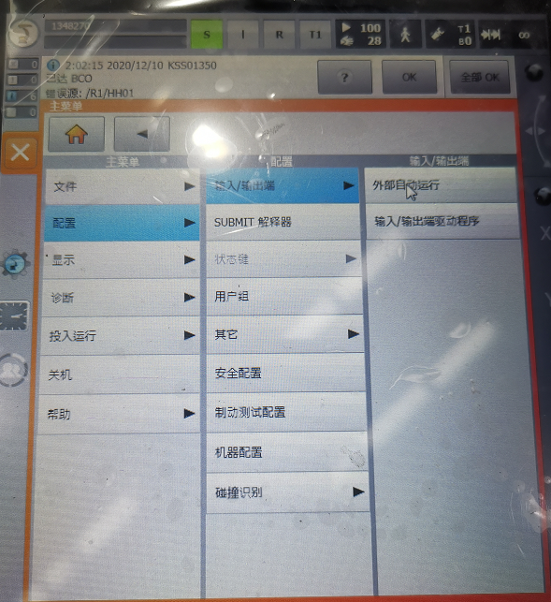
先配置KUKA的输出端：
输出端就是KUKA机器人的信号→PLC的反馈信号：这里从17开始配置，可以根据情况任意设置。从17就是PLC接收的库卡机器人反馈信号从I2.0开始。这里我只配置了17-24，其余保持默认，因为开启外部自动运行的反馈信号基本上就够了，也可以根据实际情况自己添加。
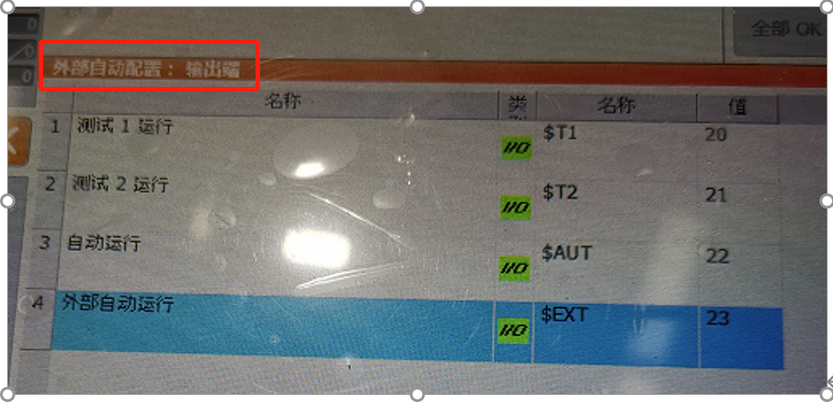
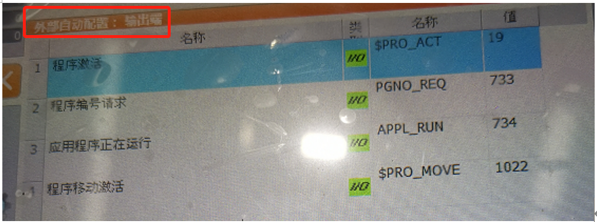
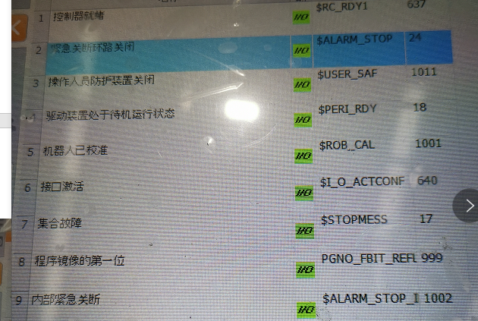
再配置KUKA的输入端：
输入端就是PLC→KUKA机器人的控制信号：这里从17开始配置，可以根据情况任意设置。从17就是PLC控制的库卡机器人信号从Q2.0开始。
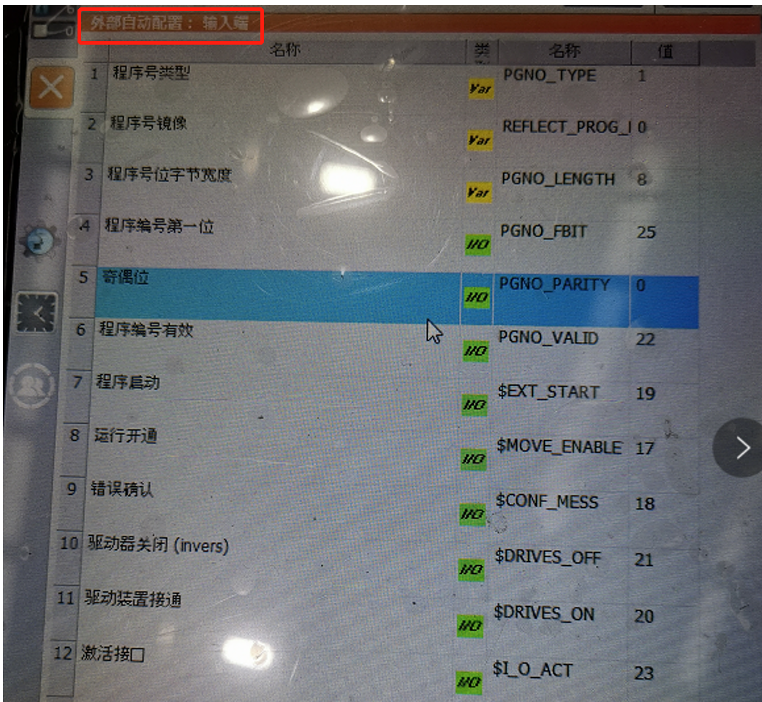
这里解释一下：
3：程序号位字节宽度：8的话就是8个bit，程序号可以设置8个bit，就是最多可以控制256个程序号。如果设置成16，程序号可以设置16个bit，就是最多可以控制65536个程序号，一般来说256个足够了。
4：程序编号第一位：设置的是25，这样库卡接受的PLC发出的程序号就是QB3（Q0.0-Q2.7已经占用了24bit了，所以25是从Q3.0开始的）。同理，如果3设置的是16，这样库卡接受的PLC发出的程序号就是QW3。
5：奇偶位设置成0：不进行奇偶校验。

Twincat3配置：
先把库卡机器人的GSDML放入：C:\TwinCAT\3.1\Config\Io\Profinet。
库卡机器人的GSDML文件在WorkVisual6.0安装文件夹里面可以找到：C:\Program Files (x86)\KUKA\WorkVisual 6.0\DeviceDescriptions\GSDML。把这里面的全部复制过去。
连接CP2221，并且扫描硬件
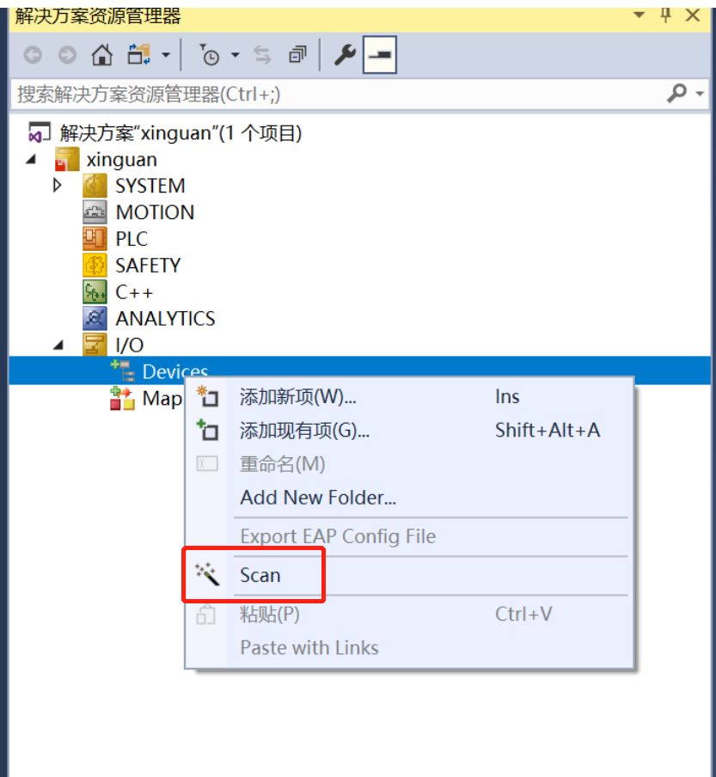
扫描出EL6631后，右键Device添加新项，然后添加EL6631
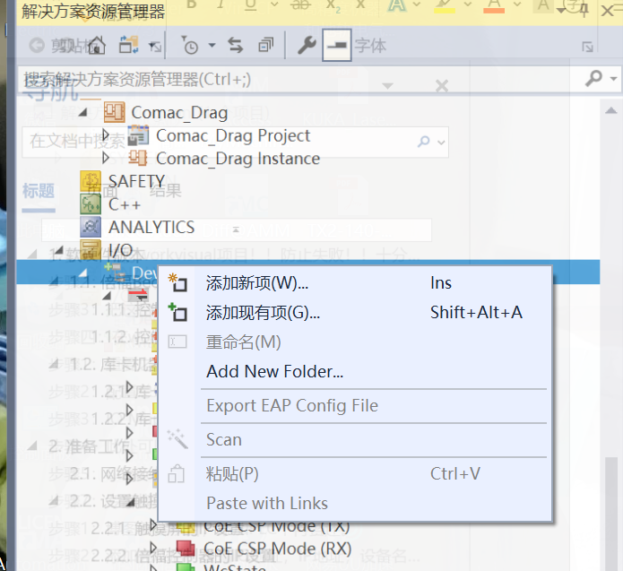
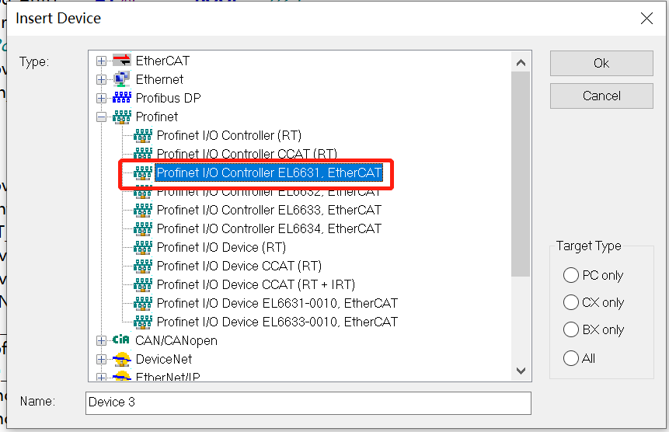
为了防止手动添加错误，导致配置不上的问题，建议SCAN PNIO Device。
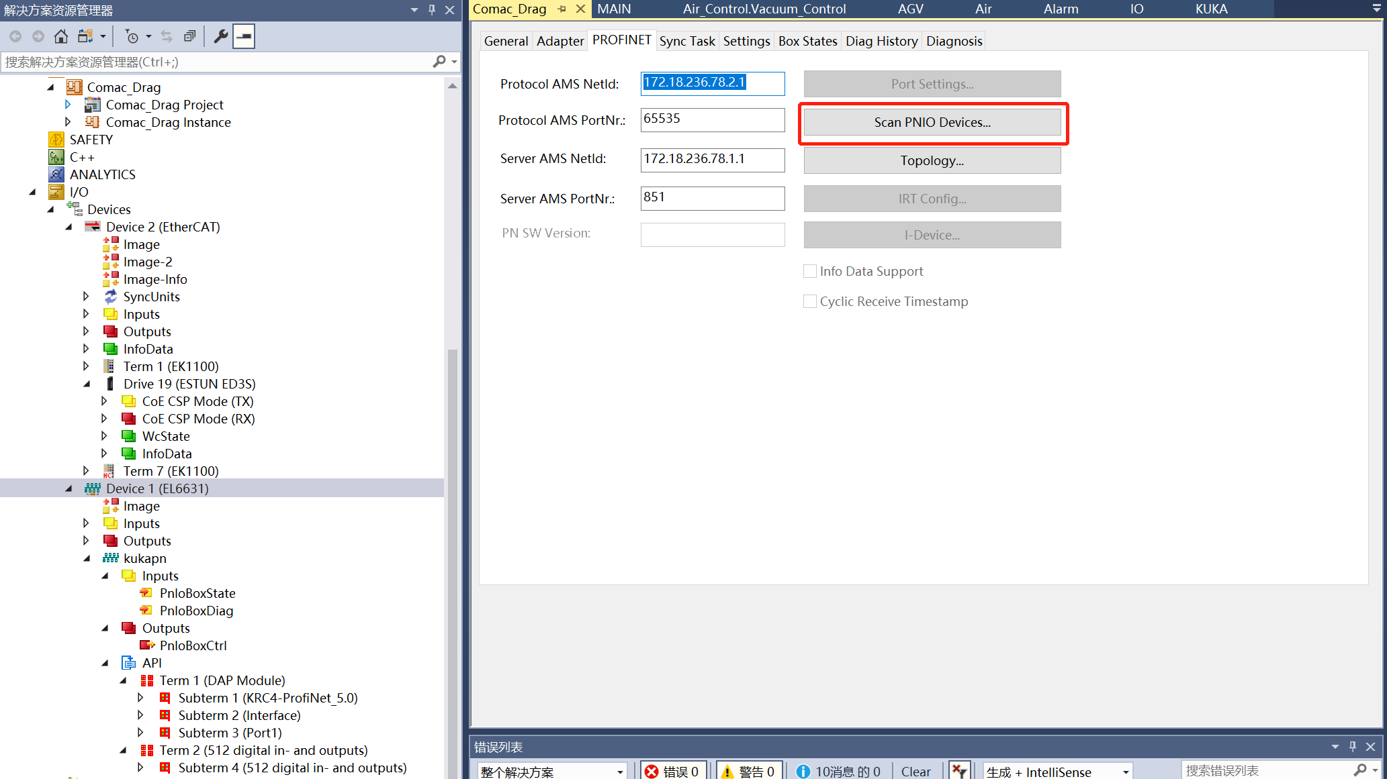
下面介绍手动右键EL6631进行手动添加：
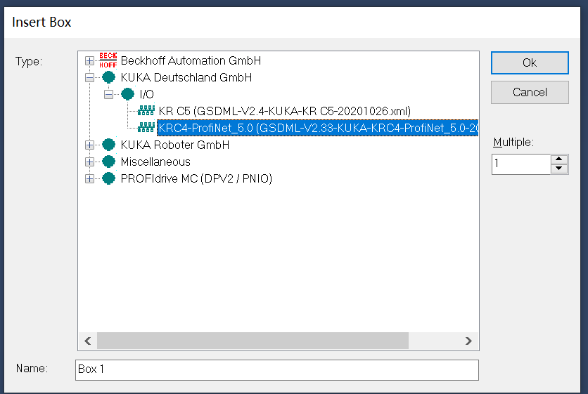
添加完成后可以看到默认的IO和WorkVisual6.0里面配置的不一样，需要删除并重新添加：
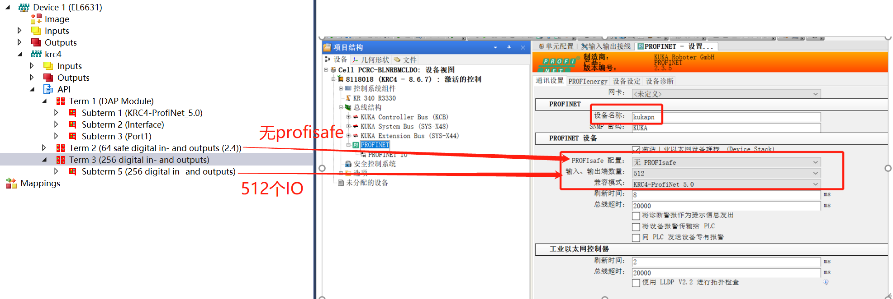
右键删除
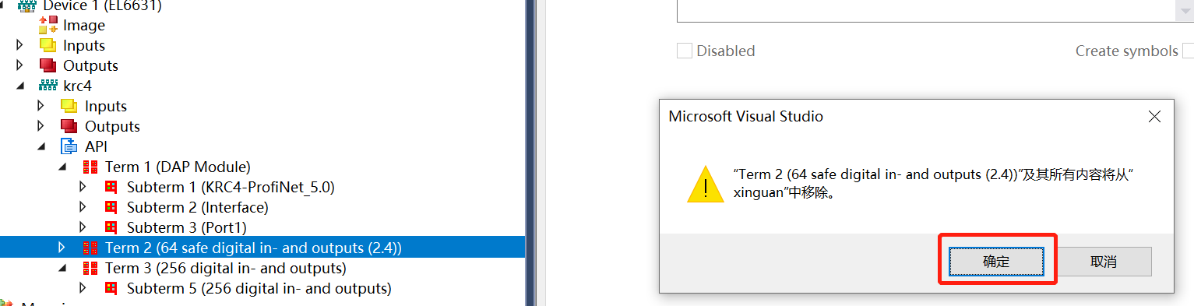
然后添加512个IO点
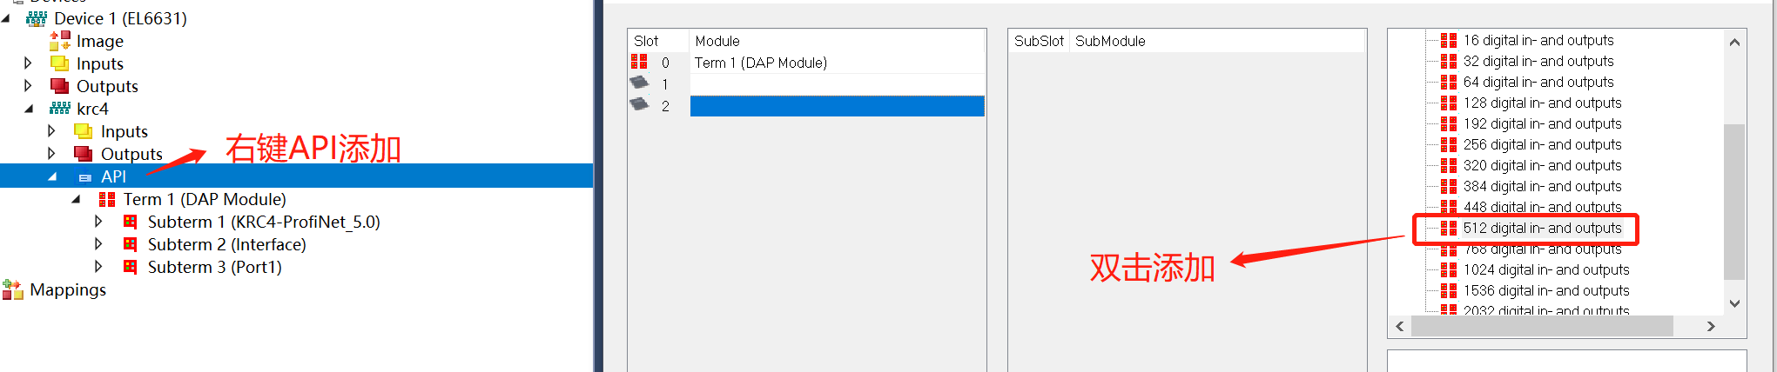
IP地址和库卡一致，站点名称和WorkVisual6.0里面保持一致即可，上面写的是kukapn。配置完成后，reload device，并且free run，如果连接正常且没有报错即可看到KUKA示教器上已经没有报错了。

Twincat程序编写
新建一个全局变量，名称就叫KUKA，变量名称为了监控方便，和库卡内部保持一致。
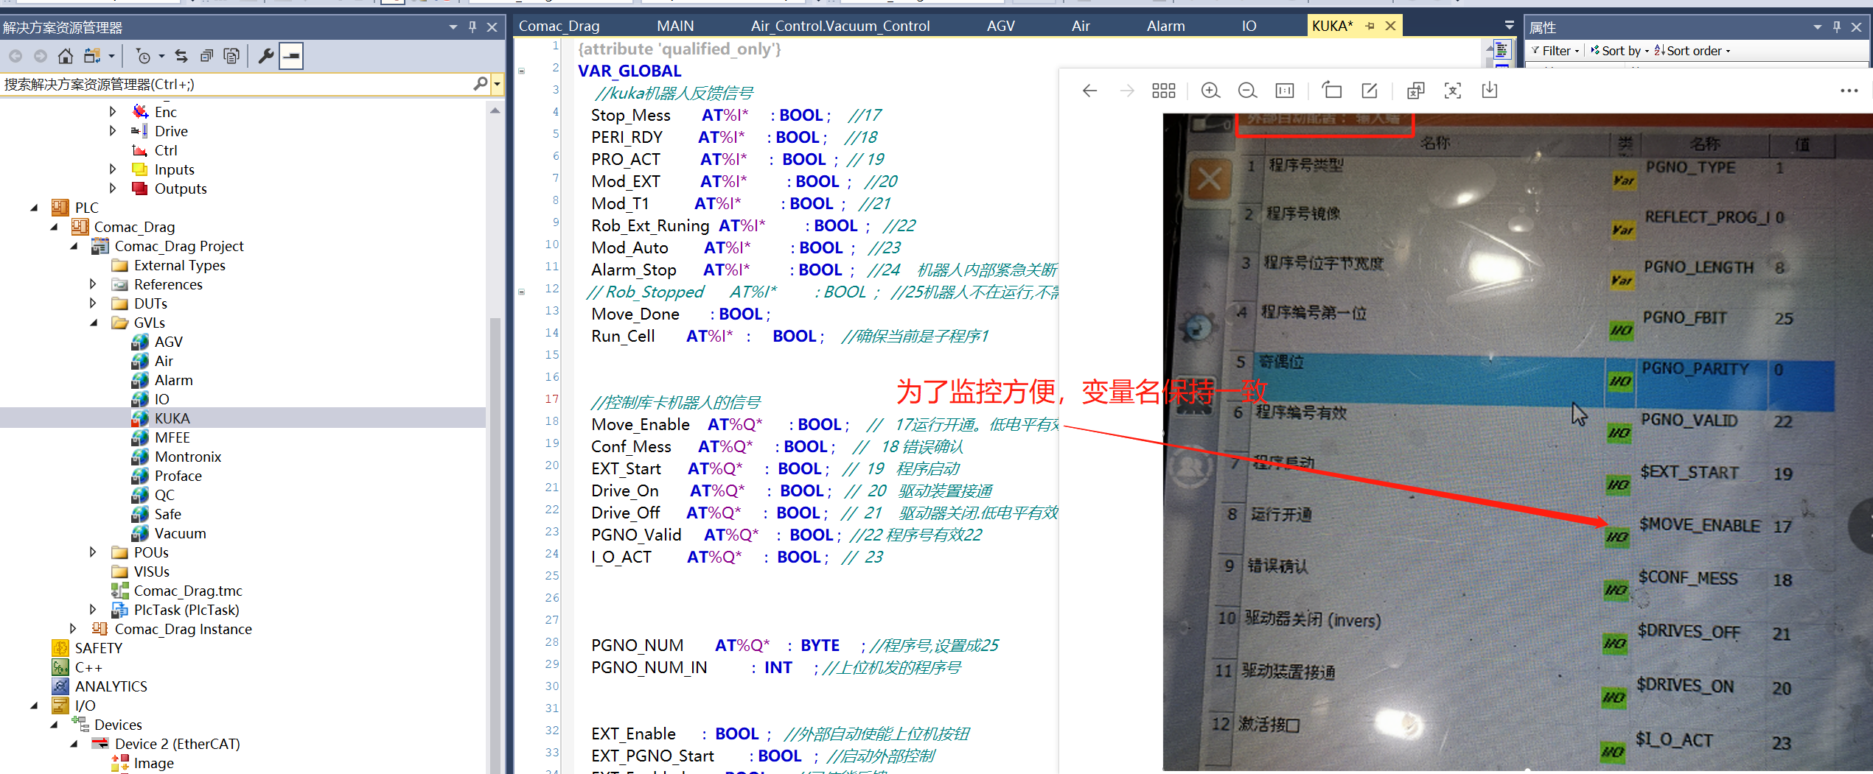

进行IO映射：
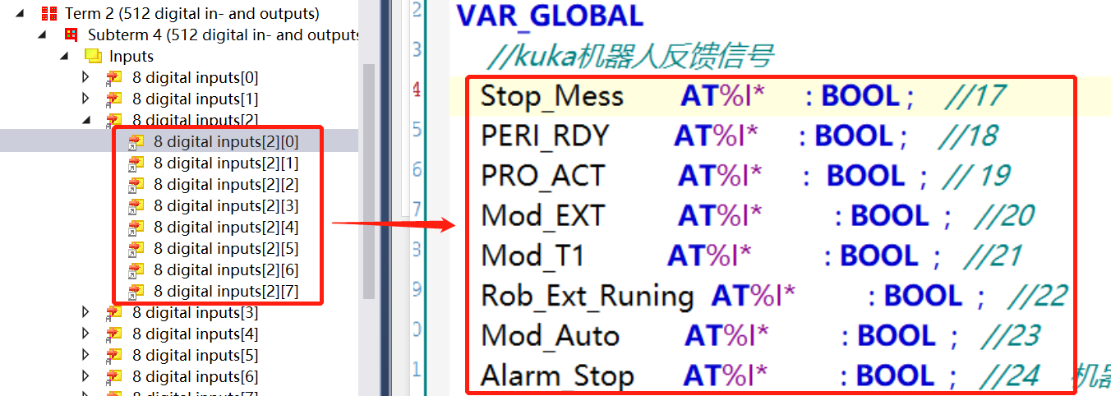
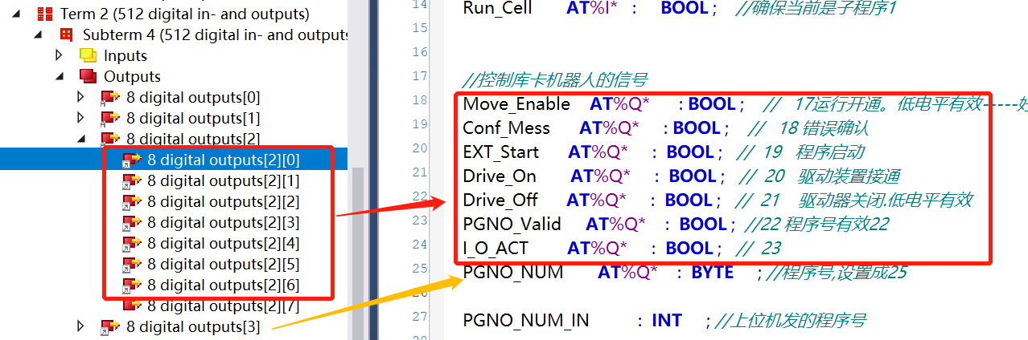
编写程序
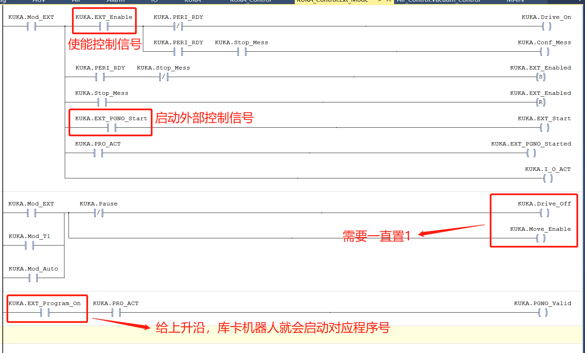

运行效果
点击Cell，点击选定，运行BCO。
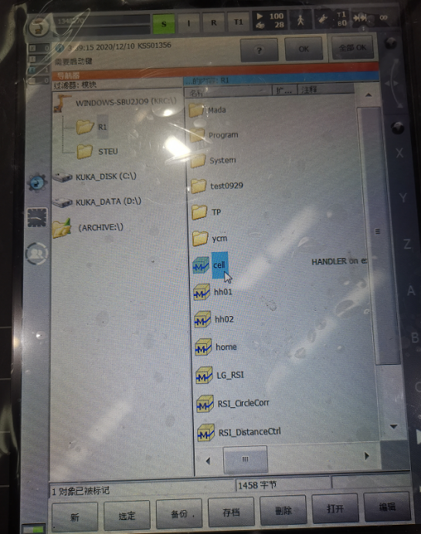
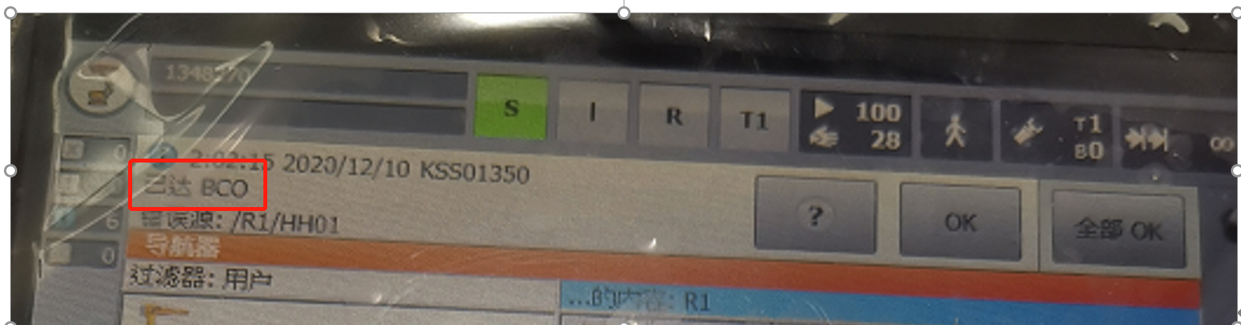
切换至外部EXT运行
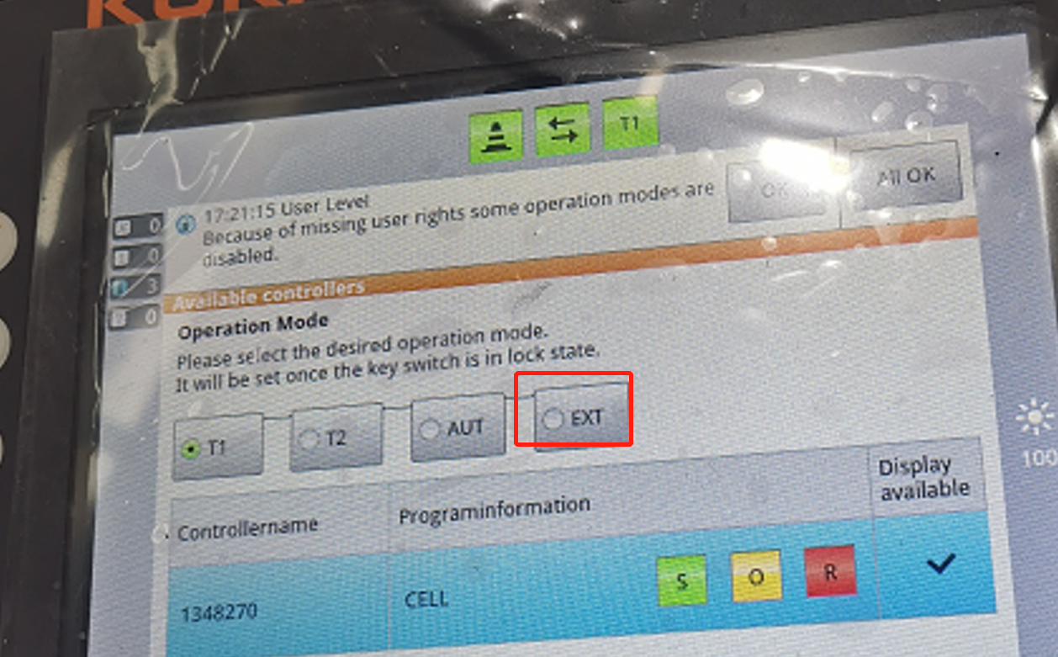
给使能上升沿信号
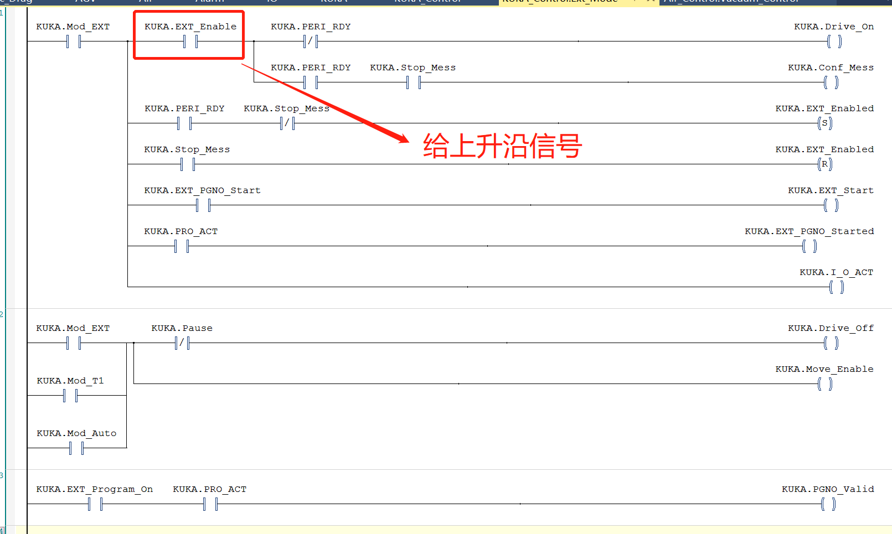
可以看到KUKA机器人上使能成功。
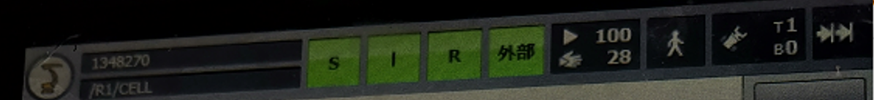
再给开启外部控制一个上升沿，可以看到机器人反馈：wait for PGNO_Valid=true。

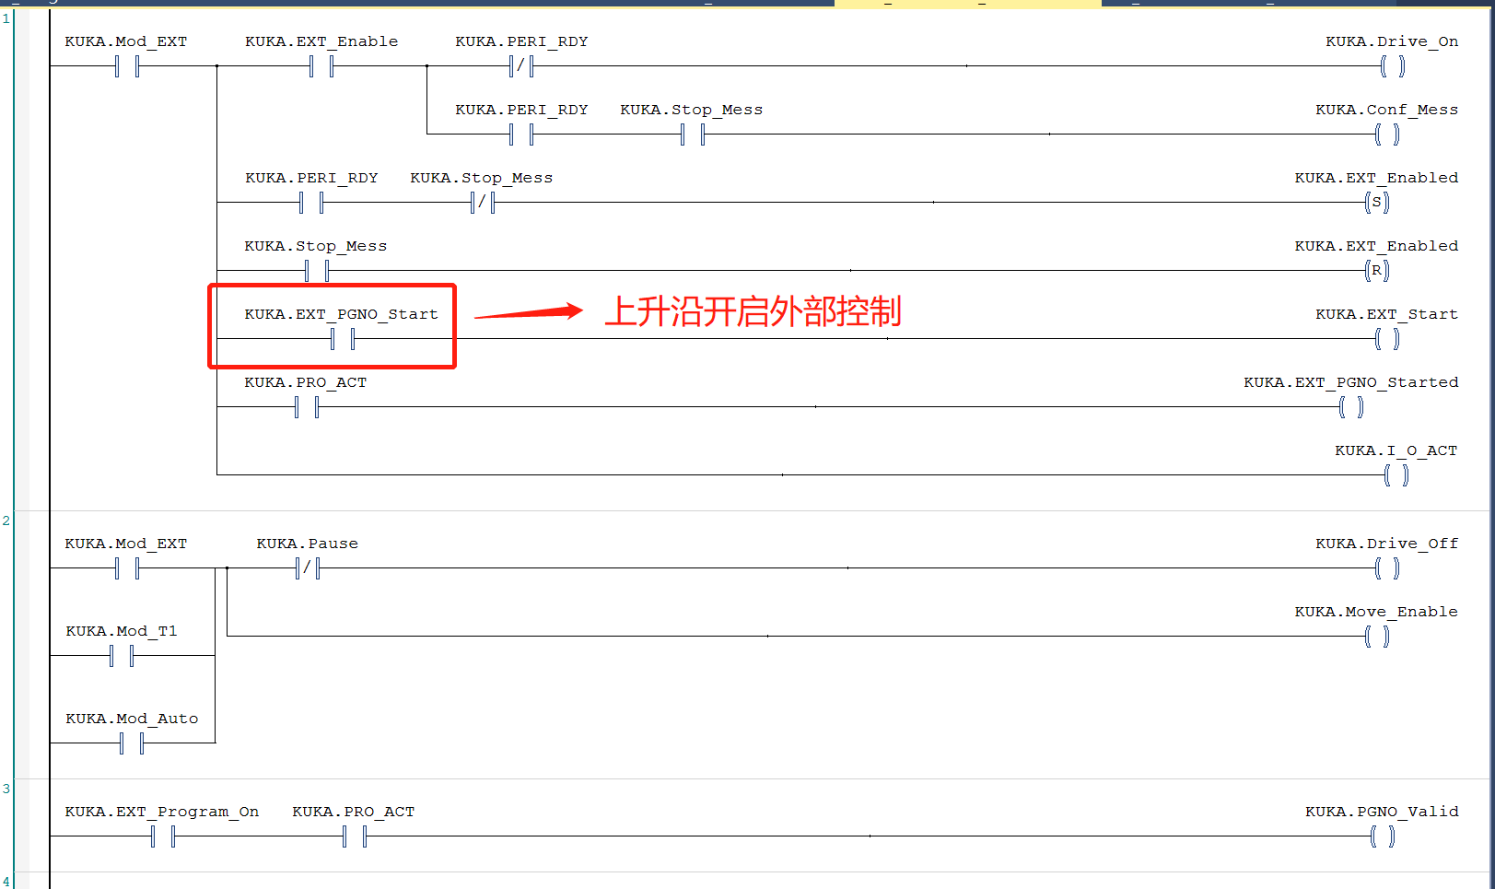
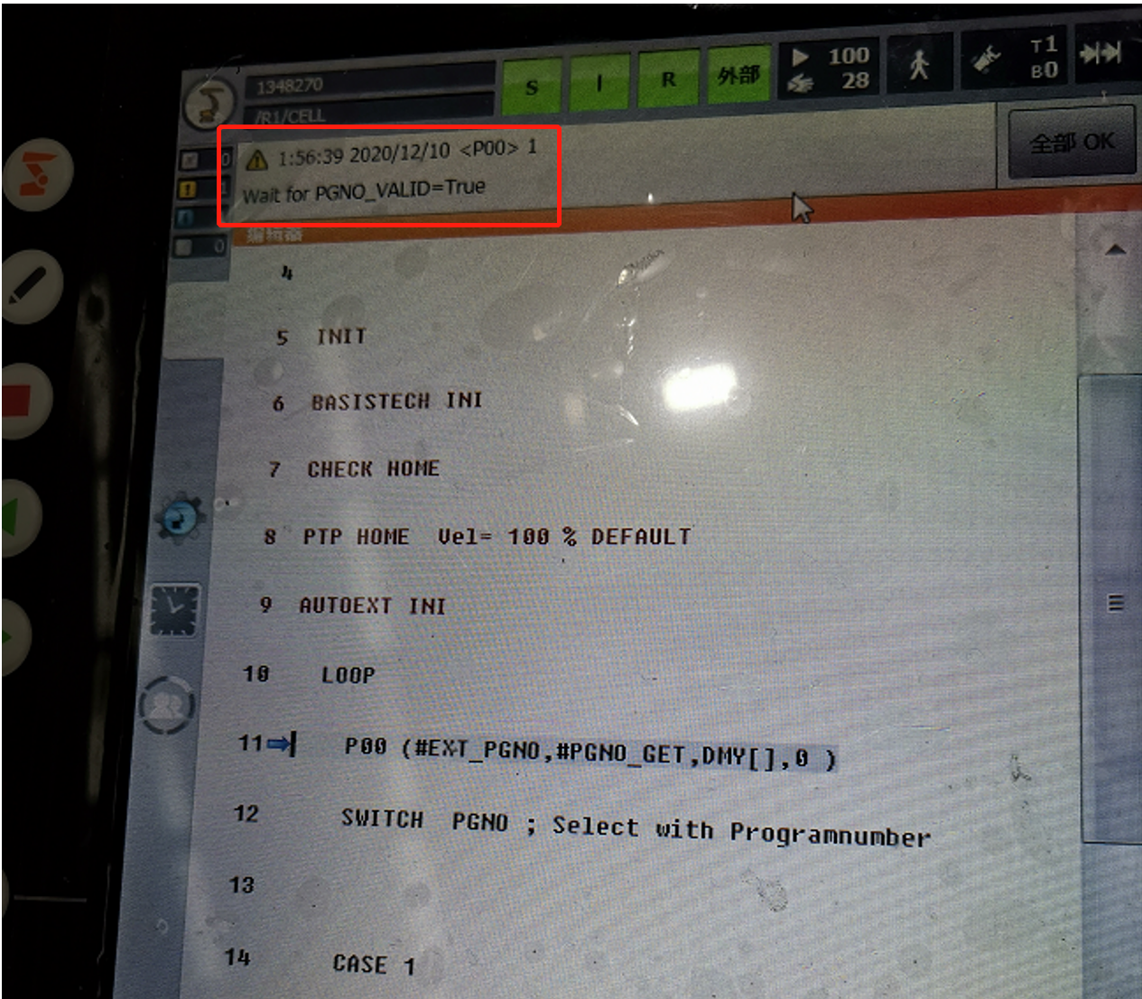
此时我们给PGN0_NUM赋值1，并且给启动程序号运行1个上升沿。
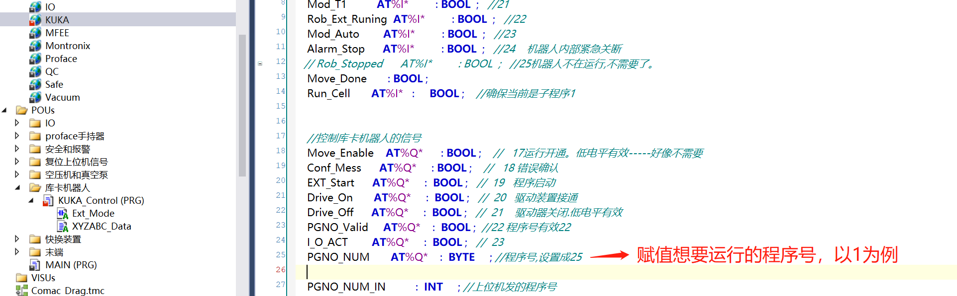
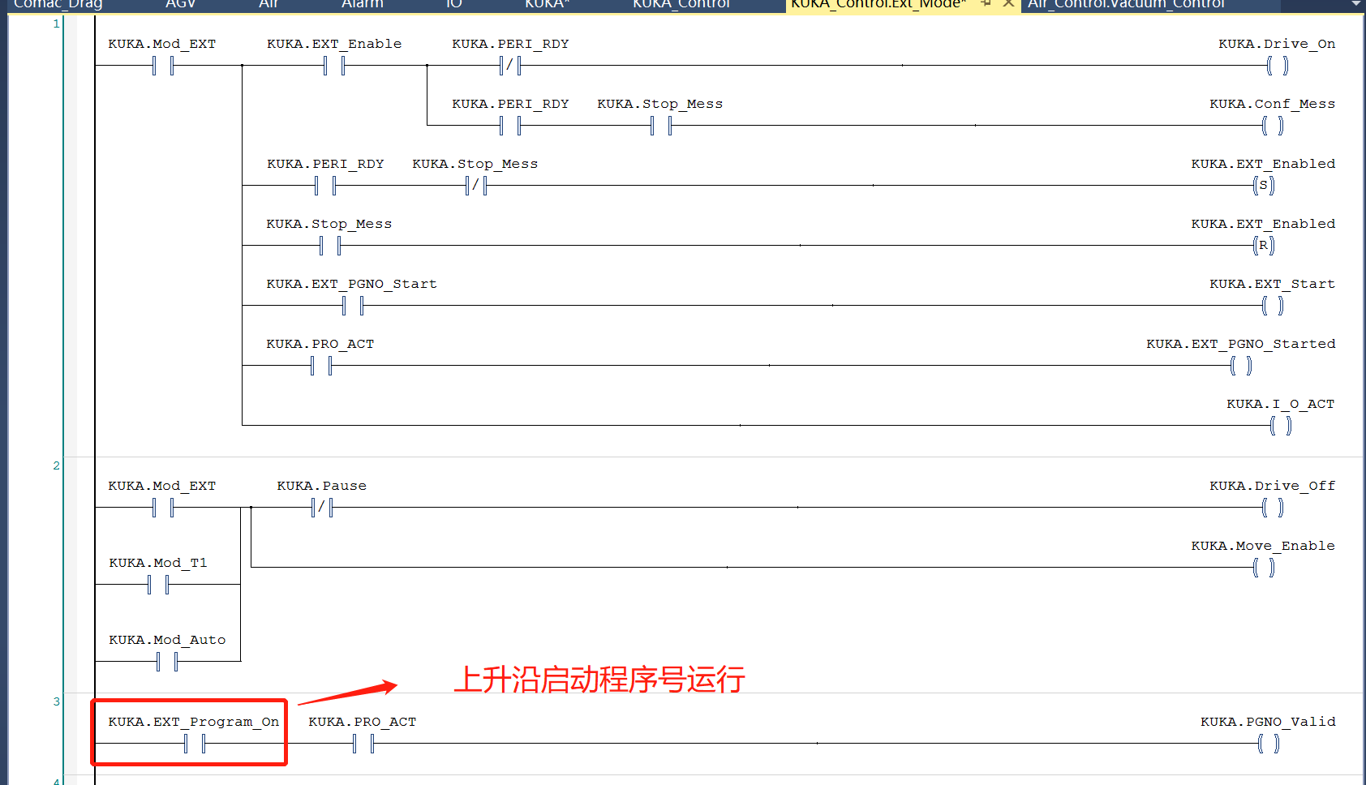
可以看到KUKA机器人会执行Cell里面的CASE1（程序号就是PLC里面PGNO_NUM的值）程序，执行完成又会回到CELL主程序，等待下一次程序号运行。
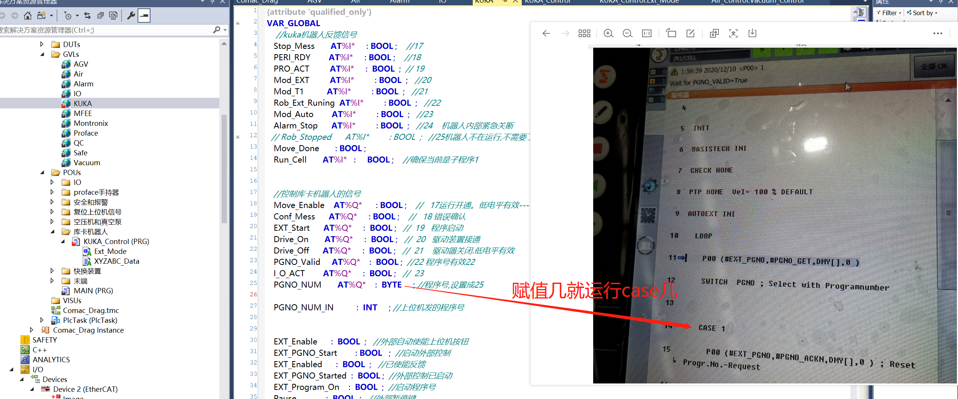

常见问题

Twincat手动配置PN不成功。
该问题通常是由于Profinet版本不一致引起的，强烈建议使用SCAN PNIO Device将设备扫描上来，不要用手动配置的方式。

上海（ 中国区总部）
中国上海市静安区汶水路 299 弄 9号（市北智汇园）
电话: 021-66312666

北京分公司
北京市西城区新街口北大街 3 号新街高和大厦 407 室
电话: 010-82200036 邮箱: beijing@beckhoff.com.cn

广州分公司
广州市天河区珠江新城珠江东路32号利通广场1303室
电话: 020-38010300/1/2 邮箱: guangzhou@beckhoff.com.cn

成都分公司
成都市锦江区东御街18号 百扬大厦2305 室
电话: 028-86202581 邮箱: chengdu@beckhoff.com.cn

请用微信扫描二维码  通过公众号与技术支持交流 | 倍福官方网站：  https://www.beckhoff.com.cn  在线帮助系统：  https://infosys.beckhoff.com/index_en.htm
倍福虚拟学院：
https://tr.beckhoff.com.cn/

招贤纳士：job@beckhoff.com.cn
技术支持：support@beckhoff.com.cn
产品维修：service@beckhoff.com.cn
方案咨询：sales@beckhoff.com.cn

